高可用HA

High Available

1. 需要心跳机制探测后端RS是否提供服务。
   1. 探测down，需要从lvs中删除该RS
   2. 探测发送从down到up，需要从lvs中再次添加RS。
2. Lvs DR，需要主从（HA）

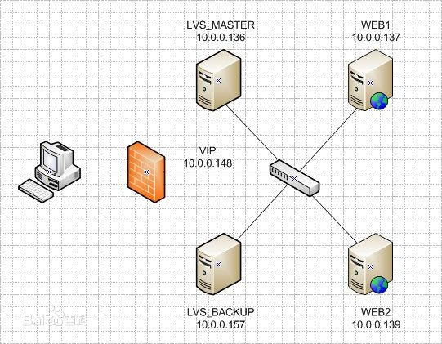



Keepalived : 提供高可用

ｖｒｒｐ协议，实现ＩＰ的漂移

Zookeeper：

选举、心跳机制提供接管

# Keepalived安装：

至少两台服务器需要安装

Yum install keepalived

# Keepalived 配置文件

至少两台服务器

1. 地址：/etc/keepalived.conf
2. 帮助手册：man keepalived.conf
3. 编辑之前，需要备份：cp –a keepalived.conf backup. keepalived.conf
4. 编辑：

! Configuration File for keepalived

global_defs {

notification_email {

root@localhost#发送提醒邮件的目标地址可有多个

goldbin@126.com

}

notification_email_from test@localhost#发送邮件的from地址，可以随意写，邮件地址不存在都无所谓

smtp_server 127.0.0.1#邮件服务的地址，一般写本地

smtp_connect_timeout 30

router_id LVS_DEVEL

}

vrrp_instance VI_1 {

state BACKUP# MASTER 主 和 从

interface eth0#VIP需要绑定的网卡名称

virtual_router_id 51

priority 101#优先级 主的优先级要高

advert_int 1

authentication {

auth_type PASS

auth_pass 1111

}

virtual_ipaddress {

192.168.1.200/24 dev eth0 label eth0:0 #设置VIP

}

}

virtual_server 192.168.1.200 80 {#设置虚拟lvs服务，VIP PORT

delay_loop 6

lb_algo rr#调度算法wrr

lb_kind DR#lvs的模式

nat_mask 255.255.255.0

persistence_timeout 50 同一个IP地址在50秒内lvs转发给同一个后端服务器

protocol TCP

real_server 192.168.1.139 80 {#设置真实服务器的心跳机制 RID PORT

weight 1#权重

HTTP_GET {#心跳检测的方式

url {

path /#心跳检查的地址

status_code 200#心跳检查返回的状态

}

connect_timeout 2 #超时时间

nb_get_retry 3#重复检查3次

delay_before_retry 1#每隔1秒钟再次检查

}

}

real_server 192.168.1.134 80 {#第二个真实服务器设置

weight 1

HTTP_GET {

url {

path /

status_code 200

}

connect_timeout 2

nb_get_retry 3

delay_before_retry 1

}

}

}

# Keepalived的启动和日志

Service keepalived start启动

tail /var/log/message 查看日志。

课后作业：

1. 思考nginx + keepalived 高可用（不需要lvs集群）？
2. Lvs + keepalived +msyql （主主复制）的HA集群。